- 利用腾讯会议直播授课
(直播教师适合）
准备工作：
- 让学生加入QQ群。
- 上课工具：摄像头、麦克风（必须的）、或手机
- 软件下载与安装：首先在网上下载安装好腾讯会议，同时也要在电脑上制作好课件并打开，电脑插好麦克风。同时也要注册一个腾讯会议账号。学生在手机上这装腾讯会议APP。
软下载地址：
https://cloud.tencent.com/act/event/tencentmeeting_free?fromSource=gwzcw.3375071.3375071.3375071&utm_medium=cpc&utm_id=gwzcw.3375071.3375071.3375071
- 打开腾讯会议并使用注册的账号进行登录——点击快速会议（可以马上进行会议），也可以点击预定会议，把预定时间发送给学生。如果是学生就点击加入会议。
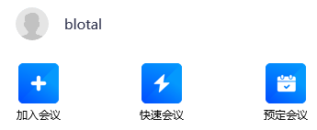
- 如果是预定会议，设置好开始和结束的时间，一定要勾选上允许成员上传文档和成员加入会议时自动静音，避免授课时有学生进来发出声音——然后复制预定信息发送给学生。
（4）点击进入会议——点击屏幕共享——选择打开的课件——点击确定共享，这样就可以根据课件内容进行授课了。
（5）邀请学生：
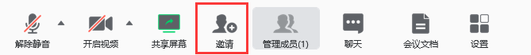
点击邀请，把会议链接和会议id发给学生，学生点击链接进入课堂。
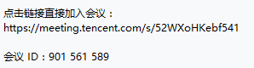
- 会议文档：
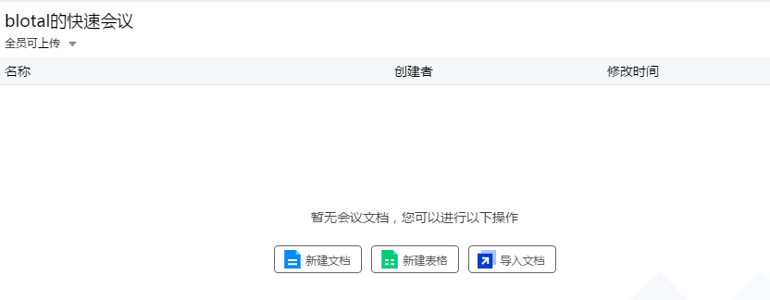
会议文档可以是word、excel、PPT,要求老师创建会议后，立即导入或创建，以便授课。点击会议文档——导入文档——找到要导入的文档，点击打开。
- 学生要做的事情——在电脑上提前安装好“腾讯会议”，用电脑登陆进入腾讯会议室（点击老师发的链接或者输入会议ID），选择静音/关闭摄像头。
- 授课：点击全体静音，老师必须要有麦克风，要不然，学生听不到教师说什么？
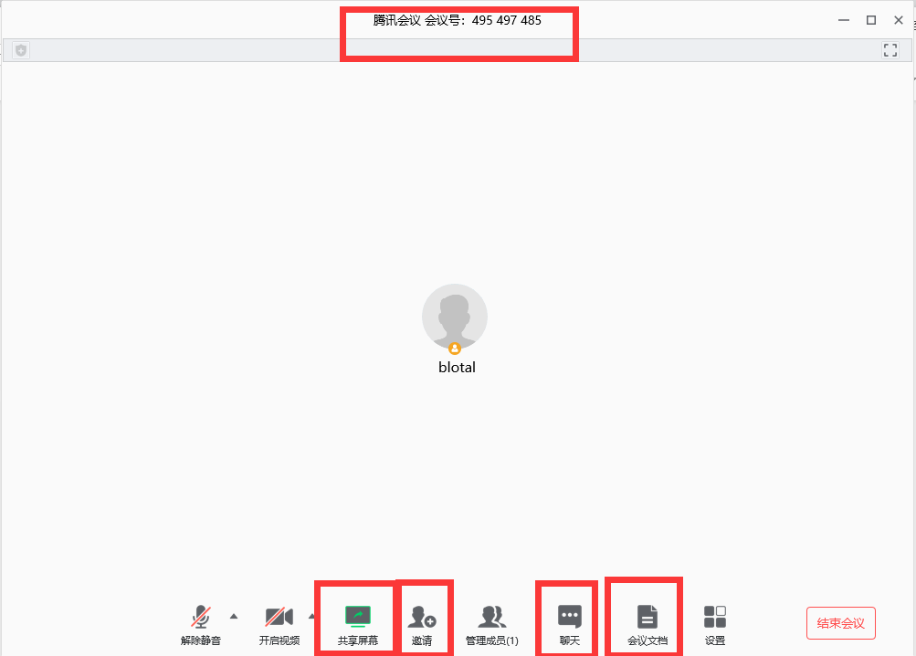
- 邀请学生，可以使用下方的邀请按钮：把会议ID 发给学生，让学生通过ID加入会议。
- 共享屏幕：可以让学生实时在手机上看到你的电脑操作，教师可以打开PPT，资源，视频等。效果如图：
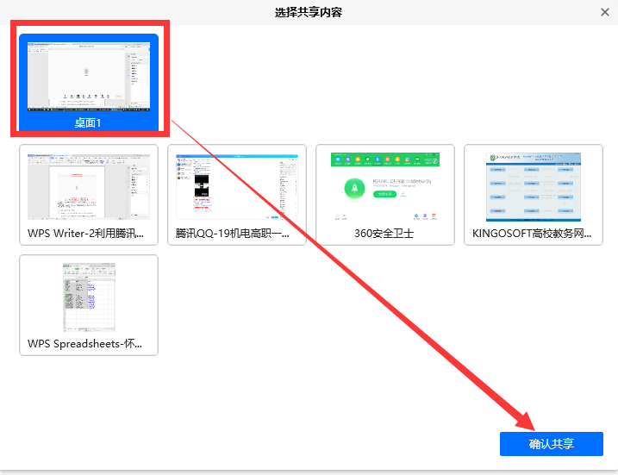
以下是共享后的电脑屏幕。
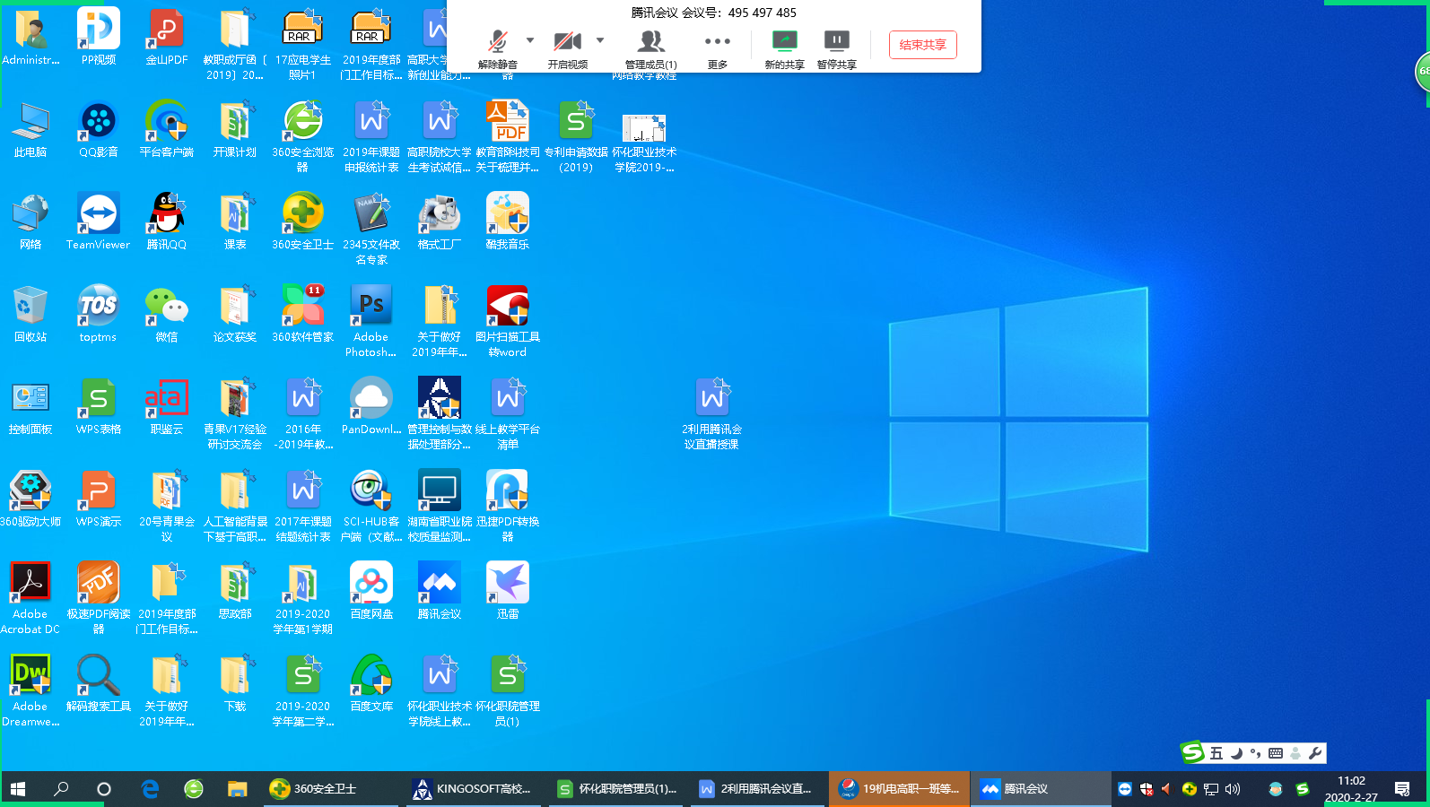
- 下课：授课之后点击结束会议。
- 作业提交：学生的作业，可以将作业提交到QQ群，或会议文档中。
- 互动玩法：学生可以通过腾讯会议的语音现场回答问题,在QQ群中以文字形式提问留言。让学生在手机端发送消息，就表示签到了。

更详细的教程请参考：https://www.bilibili.com/video/av89696274
注意：开启腾讯会议，一定要让学生关闭摄像头，保留音频，否则通过这种方式有点卡。

使用腾讯会议的优势：
- 虑到网络条件，用腾讯会议直播上课直播有保障。
- 考虑到教学方法与手段，腾讯课堂更佳。

QQ群创建建议方法：
- 由任课教师联系班级辅导员加入班级，班级辅导员在新生入学时都创建了班级QQ群，以便学生管理。
- 多门课程由不同的任课教师担任，只需要在该班级已创建的QQ群中添加任课教师即可，无需每个任课教师都创建同一个班的QQ群，学生操作也复杂。只是教师可能有多个已加入的QQ群。
- 不同时间段上课的教师应该在不同的QQ群里，不受影响。

